Отчет Лабораторная работа 5
Задание 1. Написать тестовые сценарии для тестирования вашего проекта

Первый уровень тестирования — наличие ошибок в Use-Case диаграммах

Диаграмма до тестирования:
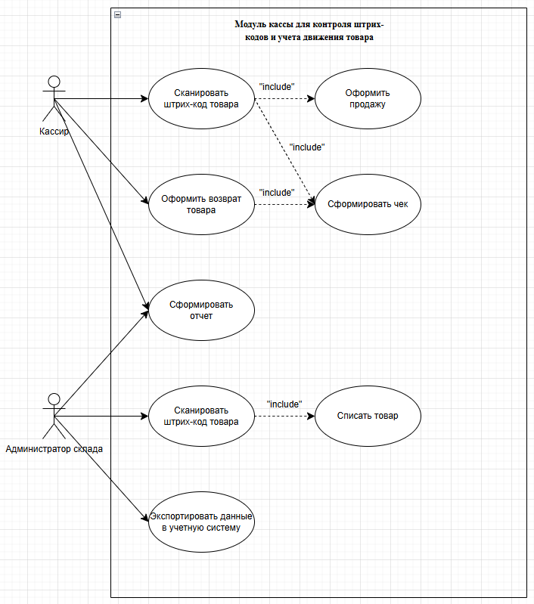
Тестовые сценарии:
№ | Группа (необязательно) | Название/описание | Шаги теста | Ожидаемый результат | Полученный результат | Результат теста
1 | Проверка диаграммы вариантов использования | Проверка правильности акторов | Проверить, что акторы отражают реальные внешние роли, взаимодействующие с системой. | В диаграмме присутствуют только внешние роли: Кассир и Администратор склада. Нет внутренних классов системы, изображённых как акторы. | В диаграмме присутствуют только внешние роли. Нет внутренних классов системы, изображённых как акторы. | Пройден
 |  | Проверка названий вариантов использования | Проверить, что все варианты использования имеют названия в форме глагол + объект действия. | Названия осмысленные, описывают действия пользователя (например, “Сканировать штрих-код товара”, “Оформить продажу”). Нет неопределённых слов (“Работа с системой”, “Обработка”). | Названия осмысленные, описывают действия пользователя. Нет определенных слов («Экспортировать данные в учетную систему»). | Пройден
 |  | Проверка направлений связей “include” | Проверить, что отношения “include” направлены от более общего прецедента включаемому (вспомогательному). | Стрелки “include” направлены от действий “Сканировать штрих-код товара” к “Оформить продажу” и “Сформировать чек”. Это допустимо, если “сканирование” — обязательная часть каждой операции. | Стрелки “include” направлены верно. | Пройден
 |  | Проверка корректности “include” | Проверить, что связь «include» используется только для обязательных поддействий, а не для альтернативных сценариев. | “Сканировать штрих-код” - необязательная часть возврата. Использование «include» корректно. | Кассир может оформить возврат товара по чеку покупателя без сканирования штрих-кода. | Пройден
 |  | Проверка отсутствия циклических связей | Проверить, что ни один вариант использования не включает сам себя или не образует циклическую зависимость. | Циклов нет: каждая связь “include” направлена к отдельным действиям. | Циклов не обнаружено. | Пройден
 |  | Проверка наличия дублирующих прецедентов | Проверить, что прецеденты с одинаковым смыслом не продублированы разными названиями. | Дубли отсутствуют. Все действия уникальны по смыслу. | Дубли отсутствуют. Все действия уникальны по смыслу. | Пройден
 |  | Проверка избыточных связей акторов | Проверить, что акторы связаны только с релевантными прецедентами. | Кассир не связан с действиями администратора и наоборот. Границы ролей соблюдены. | Кассир и администратор оба используют прецедент «Сформировать отчет». Границы ролей не соблюдены, потому что прецедент формирует разный отчет. | Не пройден
 |  | Проверка логичности отношений между прецедентами | Проверить, что все связи между вариантами использования логически оправданы (нет «висящих связей»). | Каждая связь обоснована: “Сформировать чек” вызывается из “Продажи” и “Возврата”. Нет неиспользуемых вариантов использования. | Каждая связь обоснована. Нет неиспользуемых вариантов использования. | Пройден
 |  | Проверка границ системы | Убедиться, что прямоугольник системы охватывает только прецеденты, но не акторов. | Границы корректны: акторы находятся вне системы, внутри — только прецеденты. | Границы корректны. | Пройден
 |  | Проверка связей администратора | Проверить, что администратор склада имеет доступ только к своим операциям (сканирование, списание, экспорт). | Связи корректны — роли не пересекаются. Нет ошибочного доступа кассира к функциям администратора. | Кассир и администратор оба используют прецедент «Сформировать отчет». | Не пройден
 |  | Проверка полноты диаграммы | Проверить, что все функции, указанные в ТЗ (продажа, возврат, чек, отчеты, экспорт, списание), представлены в диаграмме. | Все функции отражены. Диаграмма охватывает весь функционал ТЗ. | Диаграмма не учитывает возможность администратором добавлять товар на склад. | Не пройден
 |  | Проверка стиля UML | Проверить, что стрелки направлены корректно (сплошная линия — связь актор/прецедент, пунктир с треугольником — include). | Символика UML соблюдена. Нет неверных типов линий или фигур. | Символика UML соблюдена. Нет неверных типов линий или фигур. | Пройден

Баг репорты:
Шапка
Короткое описание (Summary) | Кассир и администратор используют одинаковый прецедент, который выполняет разные действия для разных акторов.
Проект (Project) | Модуль кассы в магазине
Компонент приложения (Component) | Диаграмма вариантов использования модуля кассы в магазине
Номер версии (Version) | 1.0
Серьезность (Severity) | Критический
Приоритет (Priority) | Высокий
Автор (Author) | Артем Михаелян
Окружение
Программа для просмотра и редактирования диаграмм | https://draw.io/
Описание
Фактический результат (Result) | Кассир и администратор оба используют прецедент «Сформировать отчет». Границы ролей не соблюдены, потому что прецедент формирует разный отчет.
Ожидаемый результат (Expected Result) | Кассир не связан с действиями администратора и наоборот. Границы ролей соблюдены.
Дополнения
Прикрепленный файл (Attachment) | 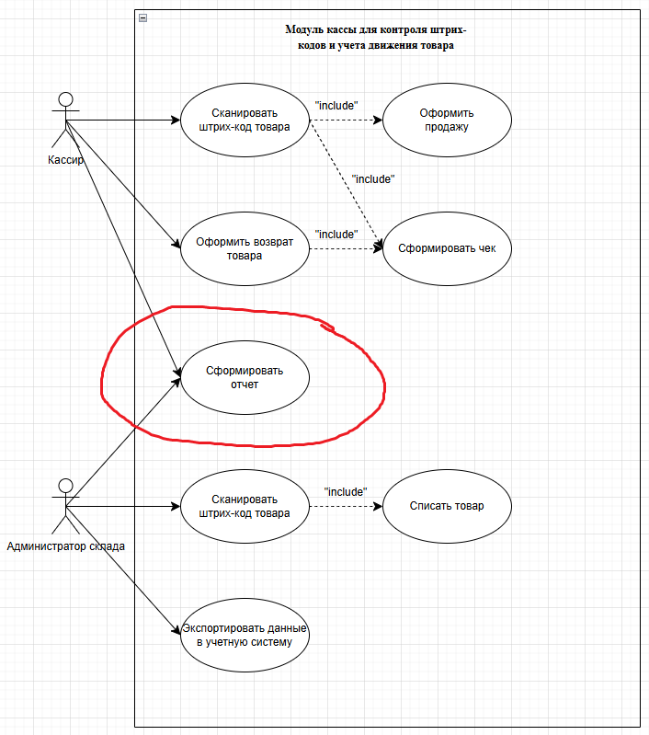

Шапка
Короткое описание (Summary) | Кассир имеет ошибочный доступ к функциям администратора
Проект (Project) | Модуль кассы в магазине
Компонент приложения (Component) | Диаграмма вариантов использования модуля кассы в магазине
Номер версии (Version) | 1.0
Серьезность (Severity) | Критический
Приоритет (Priority) | Высокий
Автор (Author) | Артем Тимошков
Окружение
Программа для просмотра и редактирования диаграмм | https://draw.io/
Описание
Фактический результат (Result) | Кассир и администратор оба используют прецедент «Сформировать отчет».
Ожидаемый результат (Expected Result) | Связи корректны — роли не пересекаются. Нет ошибочного доступа кассира к функциям администратора.
Дополнения
Прикрепленный файл (Attachment)

Шапка
Короткое описание (Summary) | Диаграмма не учитывает возможность администратором добавлять товар на склад
Проект (Project) | Модуль кассы в магазине
Компонент приложения (Component) | Диаграмма вариантов использования модуля кассы в магазине
Номер версии (Version) | 1.0
Серьезность (Severity) | Критический
Приоритет (Priority) | Высокий
Автор (Author) | Максим Матаков
Окружение
Программа для просмотра и редактирования диаграмм | https://draw.io/
Описание
Фактический результат (Result) | Диаграмма не учитывает возможность администратором добавлять товар на склад.
Ожидаемый результат (Expected Result) | Все функции отражены. Диаграмма охватывает весь функционал ТЗ.
Дополнения
Прикрепленный файл (Attachment) | 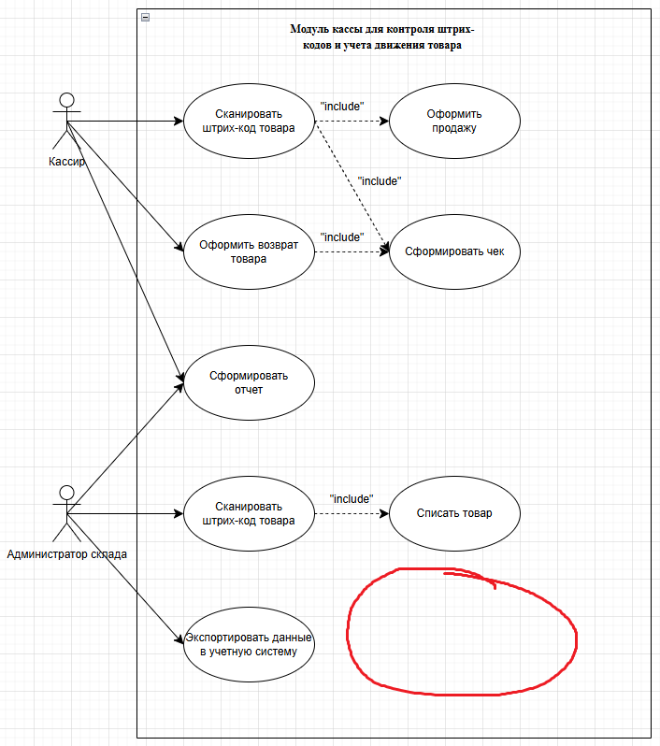

Исправленная диаграмма после тестирования:
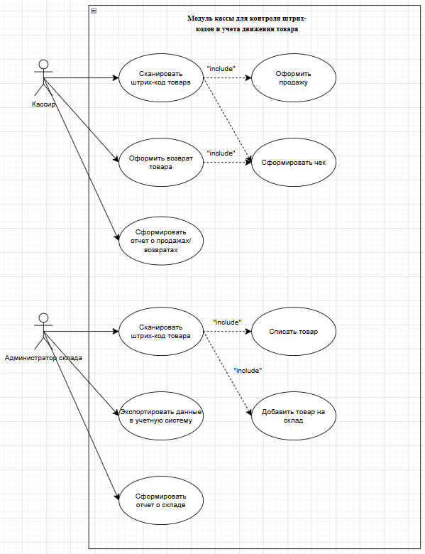

Второй уровень тестирования — наша программа
Задание 2. Провести тестирование в соответствии с приведенными техниками тест-дизайна

Эквивалентное разделение + Анализ граничных значений

Тестовые сценарии:
Название/описание | Классы эквивалентности | Граничные значения | Входные данные/условие | Ожидаемый результат | Полученный результат | Результат теста
Сканирование штрих-кода товара | Допустимые: существующий код товара  Недопустимые: пустое поле, несуществующий код, неверный формат | Код длиной 1, 8, 13, 14 символов (EAN-13 стандарт) | Ввод штрих-кода вручную или через сканер | Корректный код — товар найден; недопустимый — сообщение «Товар не найден» или «Неверный формат кода».
Оформление продажи | Допустимые: положительное количество, товар в наличии  Недопустимые: количество ≤ 0, товар отсутствует | Количество 0 и 1 — проверка границы | Список товаров с количествами | Для валидных данных — чек формируется; при недопустимых — ошибка «Неверное количество» или «Товар отсутствует». | Для валидных данных — чек формируется; при недопустимых — ошибка «Неверное количество» или «Товар отсутствует». | Пройден
Оформление возврата товара | Допустимые: чек существует, товар из чека  Недопустимые: неверный номер чека, истёк срок возврата | Возврат ровно в день покупки и на следующий день | Ввод номера чека и позиций | При корректных данных — возврат оформляется; при ошибке — сообщение «Чек не найден» или «Срок возврата истёк». | При корректных данных — возврат оформляется; при ошибке — сообщение «Чек не найден» или «Срок возврата истёк». | Пройден
Формирование чека | Допустимые: сумма > 0, валюта установлена  Недопустимые: сумма ≤ 0 | Сумма = 0,01 и = 0 | Список позиций, суммы, скидки | При корректной сумме — чек формируется; при 0 или отрицательной — сообщение об ошибке. | Товары поступают из склада. На склад невозможно загрузить товар с отрицательной стоимостью. | Пройден
Формирование отчета о продажах/возвратах | Допустимые: даты в пределах существующих продаж  Недопустимые: конец раньше начала, пустое поле | Разница между датами = 0 и 1 день | Дата начала и конца периода | При корректных датах — отчёт формируется; иначе — предупреждение об ошибке диапазона.
Списание товара | Допустимые: товар существует, количество ≤ остаток  Недопустимые: отрицательное количество, товар не найден | Количество = 0 и = остаток | Ввод кода товара и количества | При корректных данных — товар списывается; иначе — сообщение об ошибке.
Экспорт данных в учетную систему | Допустимые: путь доступен, соединение установлено  Недопустимые: нет доступа | Размер данных = 0 (пустой отчёт) | Кнопка “Экспорт” и путь сохранения файла | Экспорт успешен при доступе; при ошибке — сообщение “Не удалось сохранить файл”. | Экспорт успешен при доступе; при ошибке — сообщение “Не удалось сохранить файл”. | Пройден
Добавление товара на склад | Допустимые:  – уникальный штрих-код (для нового товара)  – положительное количество  – цена ≥ 0  Недопустимые:  – пустое наименование  – дублирующийся штрих-код  – количество ≤ 0  – отрицательная цена | Количество = 0, 1, максимум допустимого (например, 99999)  Цена = 0 и минимальная положительная (0.01) | Ввод данных: наименование, штрих-код, количество, цена | При корректных данных — товар добавляется/обновляется в базе, сообщение “Товар добавлен успешно”. При ошибке — уведомление (“Некорректные данные”, “Товар уже существует”).
Добавление несуществующего товара на склад | Допустимые: товар существует, количество > 0  Недопустимые: количество ≤ 0 | Количество = 1 и 0 | Существующий штрих-код, увеличение количества | При корректном количестве — остаток увеличивается. При ≤0 — сообщение об ошибке.
Формирование отчета о складе | Допустимые:  – корректные даты  – существующие категории  Недопустимые:  – пустые даты  – конец периода раньше начала  – несуществующая категория | Период = 0 дней, 1 день, месяц  Минимальный остаток = 0 и 1 | Выбор периода, фильтров (по категории, дате поступления, минимальному остатку) | При корректных фильтрах — отчёт формируется с данными. При ошибках — сообщение “Некорректный диапазон” или “Категория не найдена”.

Причинно-следственный анализ

Тестовые сценарии:
Название/описание | Причины (условия) | Ожидаемое следствие | Полученное следствие | Примечание | Результат теста
Продажа товара — все условия выполняются | C1=истина, C2=истина, C3=истина, C4=истина | E1, E2, E3 — продажа оформлена, чек сформирован, остаток уменьшен |  | Позитивный сценарий
Продажа — отсутствует товар в базе | C1=ложь | E4 — сообщение “Товар не найден” |  | Негативный сценарий
Продажа — количество 0 | C2=ложь | E4 — сообщение “Некорректное количество” |  | Граничный случай
Продажа — оплата не проведена | C4=ложь | E4 — сообщение “Ошибка оплаты” |  | Проверка зависимых условий
Возврат — все условия верны | C1, C2, C3 = истина | E1, E2 |  | Позитивный сценарий
Возврат — истёк срок | C3=ложь | E3 — сообщение “Срок возврата истёк” |  | Проверка временного ограничения
Добавление товара — корректные данные | C1, C2, C3 = истина | E1 |  | Новый товар создаётся
Добавление — дублирующий штрих-код | C1=ложь, C2=истина, C3=истина | E2 — обновление записи |  | Проверка логики дубликата
Добавление — количество отрицательное | C2=ложь | E3 — ошибка “Некорректное количество” |  | Валидация полей
Формирование отчёта — корректные даты | C1, C2 = истина | E1 — отчёт сформирован |  | Позитивный сценарий
Формирование отчёта — конец < начало | C2=ложь | E2 — ошибка “Неверный диапазон дат” |  | Проверка диапазона
Формирование отчёта — нет данных | C1, C2 = истина, но таблица пуста | E3 — пустой отчёт |  | Тест логики вывода без данных

Предугадывание ошибки

Тестовые сценарии:

Исчерпывающее тестирование

Контрольные вопросы
- В чем заключается задача тестирования ПО?
Основная задача тестирования ПО — проверить соответствие ПО заданным требованиям, а также выявить ситуации, в которых поведение программы является не соответствующим заданным требованиям.

- Что такое тестовые артефакты?
Тестовые артефакты — это термин, который придумали для обобщения всех документов и моделей, которые создаются при тестировании. Делятся на внутреннюю и внешнюю документацию. Самые распространенные: план тестирования, тест кейсы и наборы тестов, баг репорты.

- Что такое техники тест-дизайна?
Техники тест-дизайна — это способы создать наборы тестов, покрывающие как можно больший спектр всевозможных ошибок. Среди техник тест-дизайна выделяют: эквивалентное разделение, анализ граничных значений, причинно-следственный анализ, предугадывание ошибки, исчерпывающее тестирование.

- Что такое тестовый сценарий?
Тестовый сценарий (тест кейс) — это описание входной информации, условий и последовательности выполнения действий, а также ожидаемого выходного результата. Тестовый сценарий позволяет выполнить конкретные действия для тестирования ПО.

